ช.ผลการดำเนินงาน
อบต.ลานหอย ได้ดำเนินการโครงการตามเทศบัญญัติงบประมาณ ปี 2562 ในเขตพื้นที่ โดยได้รับความร่วมมือ การส่งเสริมและสนับสนุนจากภาคประชาชน ภาครัฐ และภาคเอกชนในพื้นที่ตลอดจนโครงการต่างๆ ประสบผลสำเร็จด้วยดี ก่อให้เกิดประโยชน์แก่ประชาชนทั้งในพื้นที่และพื้นที่ใกล้เคียง โดยมีผลการดำเนินงานที่สำคัญดังนี้
อปท. ใส่ข้อมูลผลการดำเนินการ เช่น แผนภูมิ ตาราง กราฟเปรียบเทียบ รูปถ่าย
ผลการสำรวจความคิดเห็นของประชาชน หรือ ข้อมูลผลการดำเนินงานด้านอื่น ๆ
โครงการก่อสร้างถนน คสล.สายสัมพันธ์ 1 ซอย 2 หมู่ที่ 3
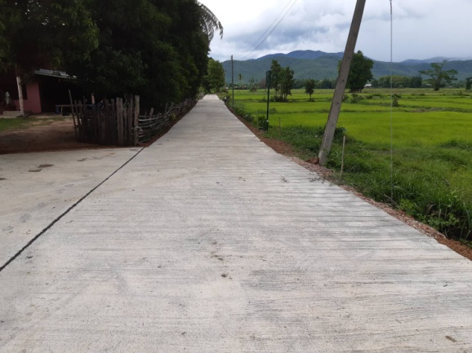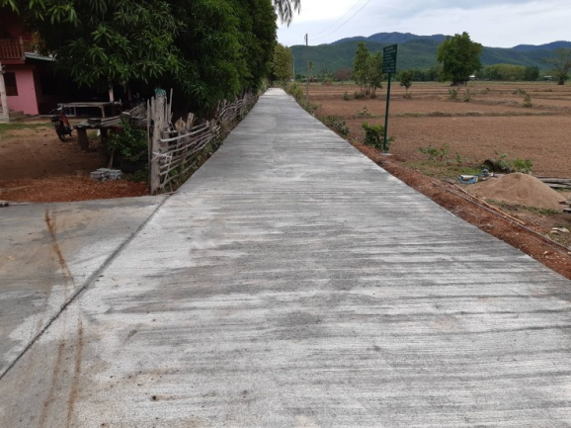
โครงการก่อสร้างถนน คสล.ซอยวังหลวง หมู่ที่ 7
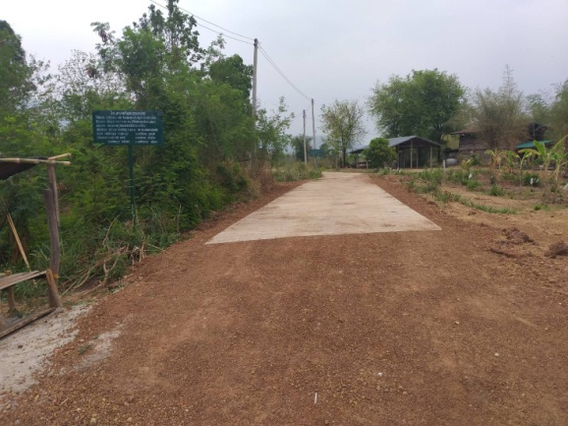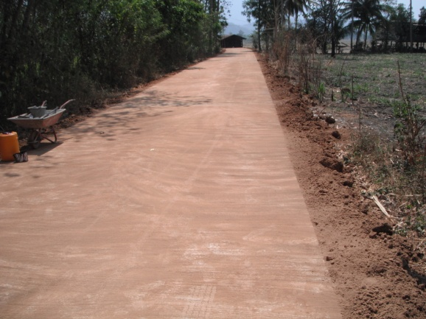
โครงการก่อสร้างถนน คสล.ภายในหมู่บ้าน หมู่ที่ 9
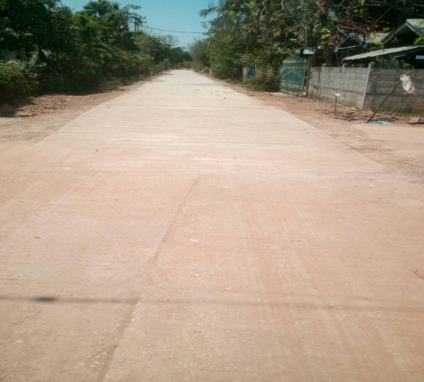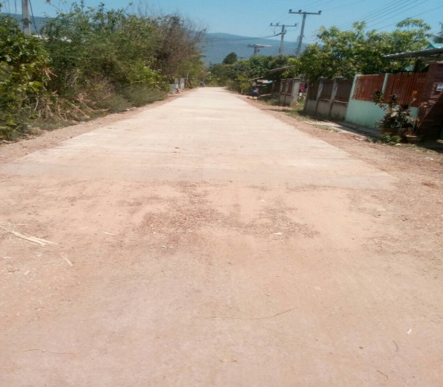
ก่อสร้างถนน คสล.แยกน้ำลาด เขาหลวง หมู่ที่ 6
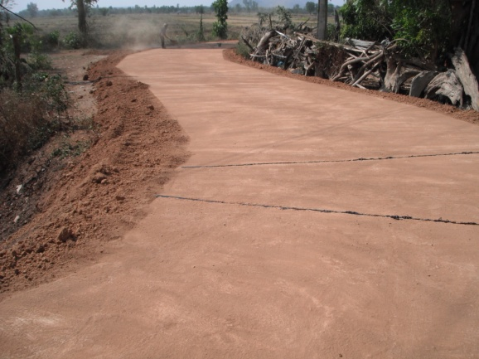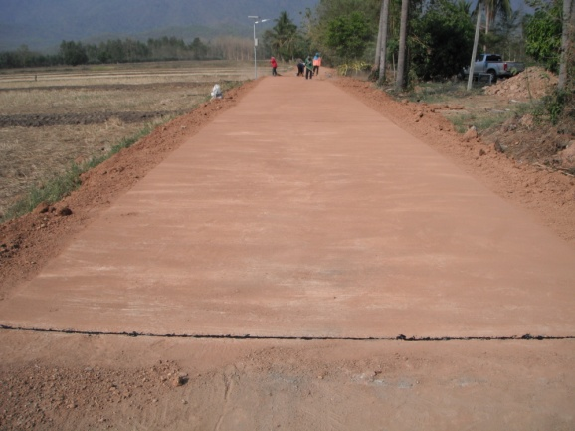
โครงการวางท่อระบายน้ำ คลองแบ่งน้ำ หมู่ที่ 10
โครงการวางท่อระบายน้ำเข้าสระประปาหมู่บ้าน หมู่ที่ 5
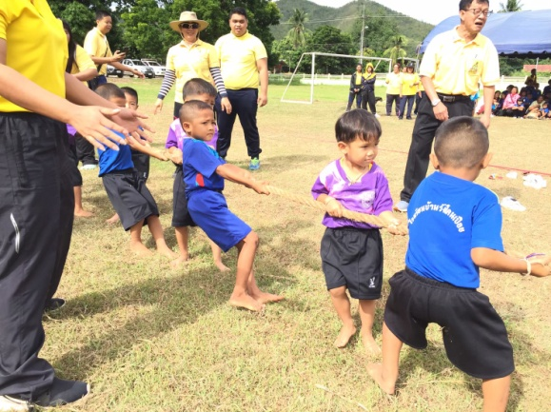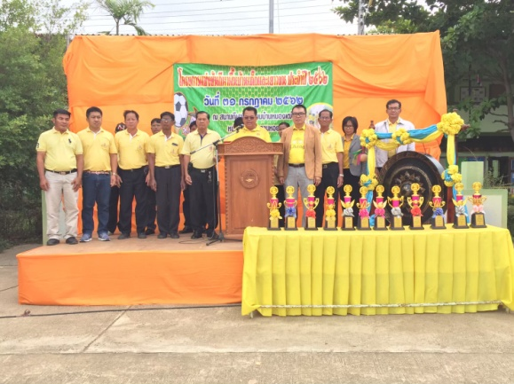
โครงการจัดกิจกรรมวันเด็กแห่งชาติ
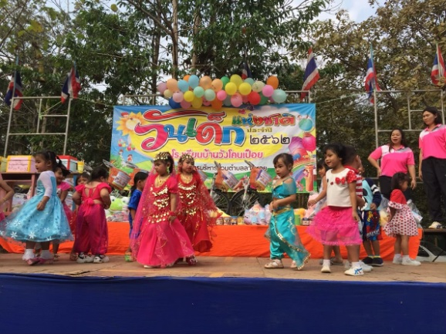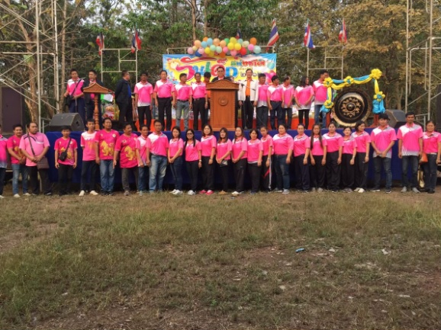
โครงการอบรมคุณธรรม จริยธรรมสำหรับเยาวชนประชาชนและบุคลากรท้องถิ่น
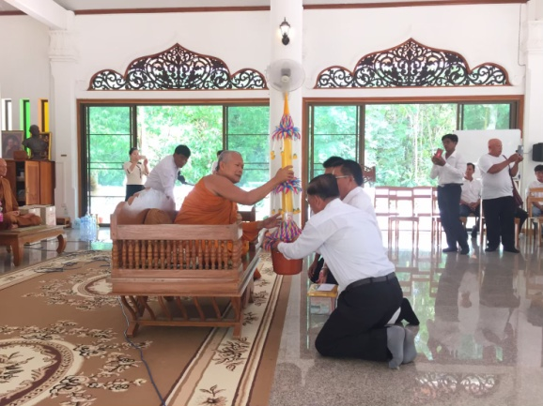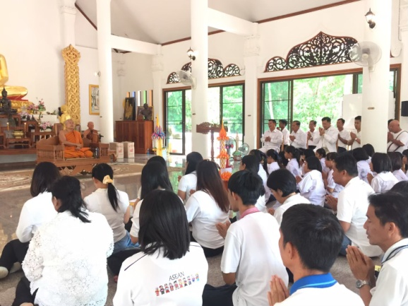
โครงการแข่งขันกีฬาต้านยาเสพติดเฉลิมพระเกียรติฯ
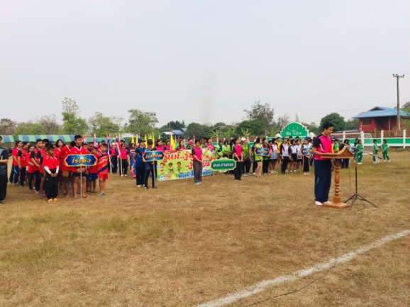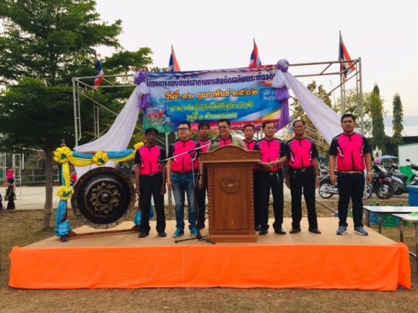
โครงการเยาวชนวัยใส เข้าใจเอดส์
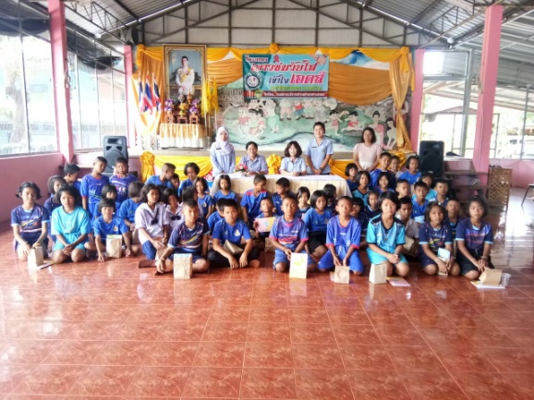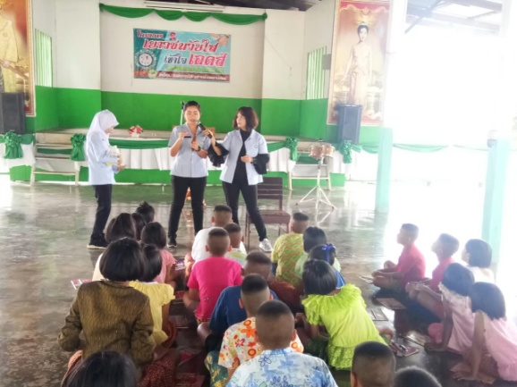
โครงการส่งเสริมอาชีพเกษตรตามแนวทางเศรษฐกิจพอเพียง
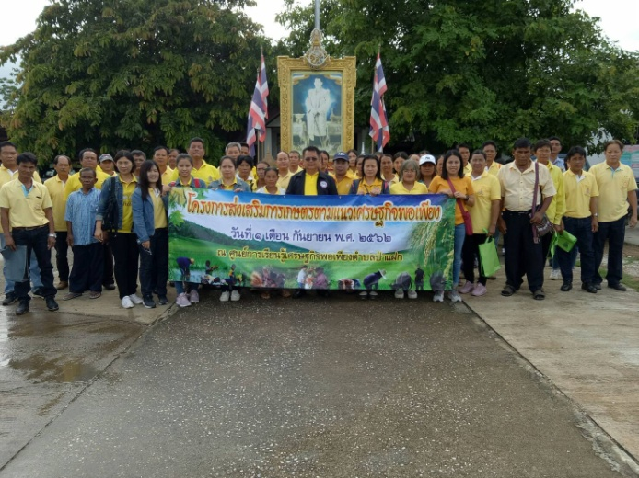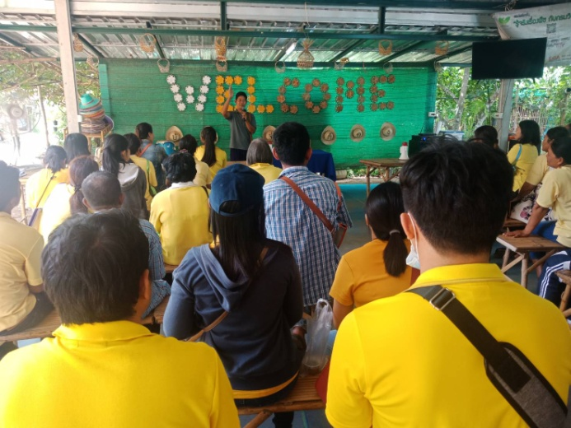
โครงการจัดงานประเพณีลอยกระทง
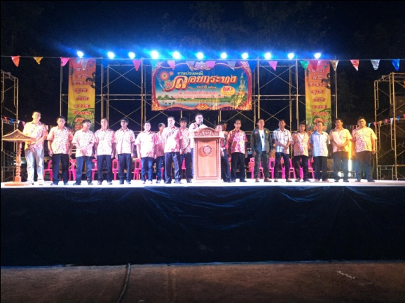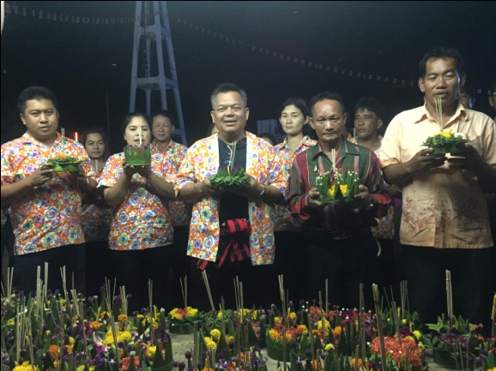
โครงการอนุรักษ์ประเพณีท้องถิ่นการแห่ชูชกหรือไอ้ห้าวเนื่องในเทศกาลออกพรรษา
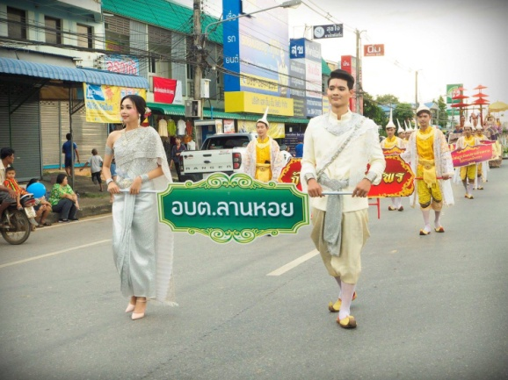
โครงการรดน้ำขอพรผู้สูงอายุ เนื่องในงานประเพณีสงกรานต์
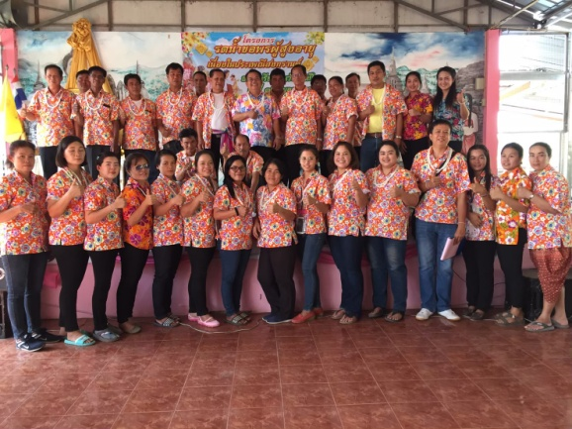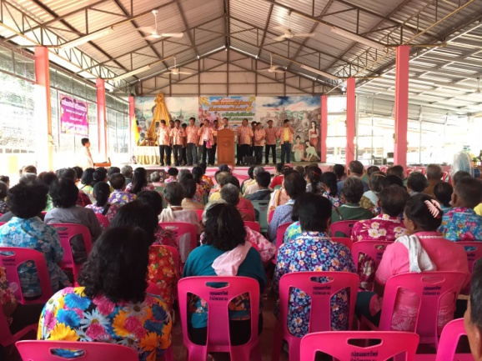
โครงการอบรมและศึกษาดูงาน ส่งเสริมศักยภาพบุคลากรของท้องถิ่นเพื่อเพิ่มประสิทธิภาพในการบริหารจัดการองค์การบริหารส่วนตำบลลานหอย
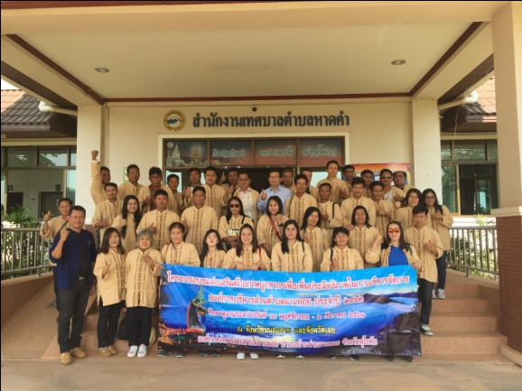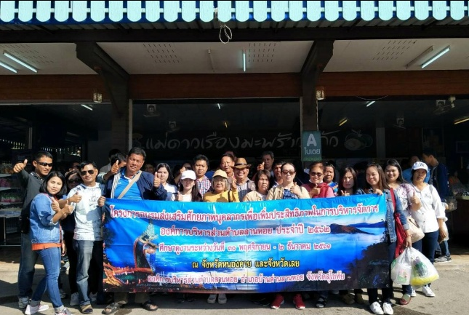
โครงการพัฒนาศักยภาพผู้บริหารท้องถิ่น สมาชิกสภาองค์การบริหารส่วนตำบล
